Всероссийский конкурс юных исследователей окружающей среды имени Б.В. Всесвятского (с международным участием)

Муниципальное бюджетное учреждение дополнительного образования «Центр творческого развития и гуманитарного образования школьников»
МР «Олекминский район» РС (Я)
Россия, Республика Саха (Якутия), г. Олекминск,
объединение «Школа юного исследователя»

ФРАГМЕНТЫ КОСТЕЙ МАМОНТА ИЗ ОКРЕСТНОСТИ СЕЛА ДАППАРАЙ ОЛЕКМИНСКОГО РАЙОНА
РЕСПУБЛИКИ САХА (ЯКУТИЯ)

Федоров Александр Петрович
7 класс, МБОУ «Районная гимназия «Эврика» Олекминского района РС (Я),
Таций Татьяна Викторовна,
педагог дополнительного образования,
Муниципальное бюджетное учреждение дополнительного образования «Центр творческого развития и гуманитарного образования школьников»
МР «Олекминский район» РС (Я)
2024 год

Оглавление

- Введение
- Основная часть
  - Внешний вид и образ жизни шерстистого мамонта
  - Материалы и методы исследования
- Основные результаты исследования
  - Фрагменты тазовых костей шерстистого мамонта
  - Фрагменты костей ребер шерстистого мамонта
  - Фрагменты берцовой кости шерстистого мамонта
  - Приблизительный биологический возраст мамонта
- Выводы
- Заключение
- Список литературы

- Введение
На севере Якутии часто находят фрагменты костей или даже замороженные трупы шерстистых мамонтов и других представителей мамонтовой фауны. Чаще всего их находят по берегам рек или других водоемов, где они вытаивают из многолетней мерзлоты. Всем известен памятник природы «Берелёхское кладбище мамонтов» - массовое захоронение мамонтов конца плейстоцена. На юге и юго-западе Якутии находки фрагментов мамонтов не так часто встречаются как на севере республики [1]. В музее города Олекминска хранятся более 30 костей мамонтовой фауны. Большая часть из них принадлежит мамонтам: два бивня, две нижние челюсти, несколько зубов, две бедренных кости, лопатка и другие фрагменты костей. По словам директора музея Никифорова Ирины Иннокентьевны, еще в 19 веке купчихой Громовой вывозилось из Олекминска огромное количество мамонтовой кости, об этом нам говорят фотографии того времени. Наверное, Олекминская земля таит в себе еще запасы остатков мамонтов.
Паводковыми водами из песчаных берегов реки Лена в районе месторасположения села Даппарай Олекминского района иногда вымывает фрагменты костей животных мамонтовой фауны, об этом говорит находка 32 фрагментов костей возле села Даппарай в 2018 году местными жителями [1]. Не далеко от этого места в августе 2023 года ниже по течению реки Лена нами были обнаружены 6 фрагментов костей скелета мамонта. Возможно, эти кости принадлежали тем же особям, которых нашли в 2018 году и они помогут палеонтологам восстановить полную картину о мамонтах, обитавших на территории нашего района.
Цель работы: определение морфометрических промеров фрагментов костей мамонта найденных вблизи поселка Даппарай Олекминского района
Задачи:
- Изучить информацию о шерстистом мамонте
- Провести промеры фрагментов костей мамонта
- Определить приблизительный возраст мамонта
Объект исследования: фрагменты костей мамонта
Предмет исследования: промеры костей шерстистого мамонта

- Основная часть

  - Внешний вид и образ жизни шерстистого мамонта

Шерстистый мамон похож на слона, только гораздо массивнее, весь был покрыт густой длинной шерстью. Конечности у него были короче, чем у слона это связано с тем, что мамонты предпочитали добывать себе пищу с земли, а слоны - с деревьев и кустарников. Уши и хобот у мамонтов были меньше, чем у слона. В высоту мамонты достигали 3,5 метров и весили приблизительно 5-6 тонн. Мамонты селились в долинах рек, по берегам озер и болот, где было много пищи. За день взрослый мамонт съедал до 300 кг растительного корма.
Мамонты жили небольшими стадами по 12—15 особей, среди которых иногда было и по 1—2 малыша. Они вели кочевой образ жизни: зимой они перемещались на юг в поисках пищи, а летом – на север. Летом они питались различной травянистой растительностью, а зимой - корой деревьев, побегами кустарников и сухой травой. Продолжительность жизни шерстистого мамонта 60 лет. Вымерли около 10 тысяч лет тому назад [2].

  - Материалы и методы исследования

Фрагменты костей шерстистого мамонта были обнаружены в окрестностях села Даппарай Олекминского района на правом берегу реки Лена. Кости нашли в овраге в 500 метров вблизи площадки, где местные жители празднуют Ысыах (рис.1). Всего было найдено 6 фрагментов костей: берцовая кость, 3 ребра, тазовые кости (рис.2). В определении названия фрагментов костей нам помог научный сотрудник лаборатории исследований мамонтовой фауны Академии Наук РС (Я) Колесов Станислав Дмитриевич. Все костные фрагменты были найдены в одном месте, лежали в одной куче.

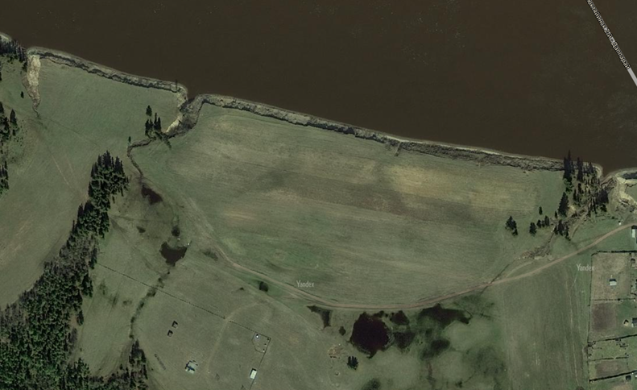
Рис. 1. Карта местонахождения фрагментов костей мамонта
№1. Площадка для празднования Ысыаха
№2. Село Даппарай Олекминского района
№3. Река Лена
№4. Грунтовая дорога, ведущая к площадке
№5. Овраг, где были найдены фрагменты костей мамонта
1
2
3
4
5

Сохранность фрагментов костей хорошая, цвет светло-коричневый, серый и темно-серый с охристыми пятнами. Кости залегали на дне оврага в песке, скорей всего их размыло или принесло паводковыми водами. Обнаруженные кости были переданы в музей истории земледелия Якутии в городе Олекминске (рис.3).
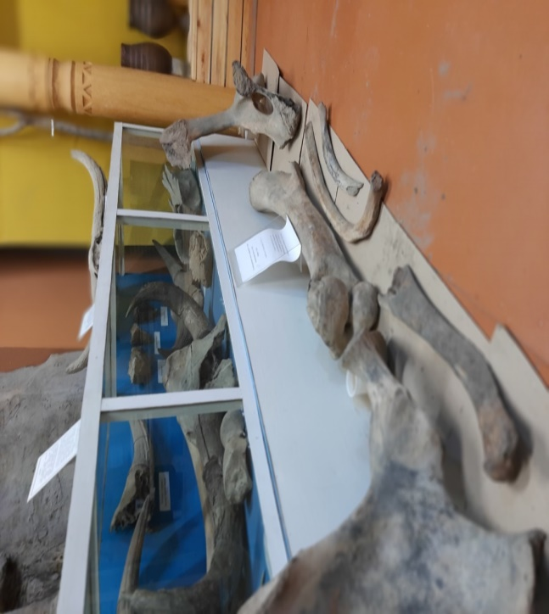
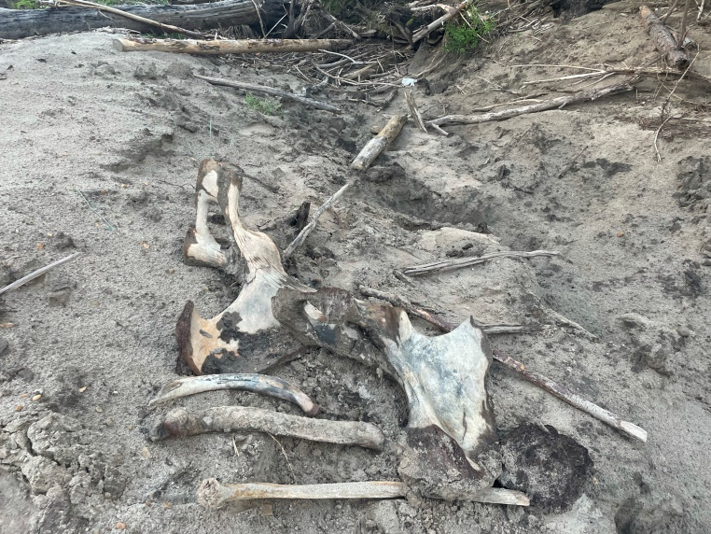
Рис.3. Экспозиция фрагментов костей в
Музее земледелия Якутии г. Олекминск
Рис. 2. Фрагменты костей шерстистого мамонта

Костные фрагменты мамонтов принадлежат, как мы считаем двум особям. Это видно при сравнении правой и левой части тазовых костей. Промеры ребер, тазовых частей проводили по наименьшим и наибольшим промерам. Для измерения берцовой кости использовали методику Вадима Евгеньевича Гарутта.

- Основные результаты исследования

  - Фрагменты тазовых костей шерстистого мамонта

Тазовые кости светло-коричневого цвета, удовлетворительной сохранности, цвет местами серый, охристый. Поверхность костей шершавая с трещинами. Края подвздошной кости не ровные (рис.4). У фрагментов тазовых костей были сделаны промеры наибольшей высоты и ширины (таблица 1).

Характеристика промеров фрагментов тазовых костей

Таблица 1
Промеры, мм | Тазовая кость, правая | Тазовая кость, левая
Наибольшая высота | 828 | 710
Наибольшая ширина | 710 | 620

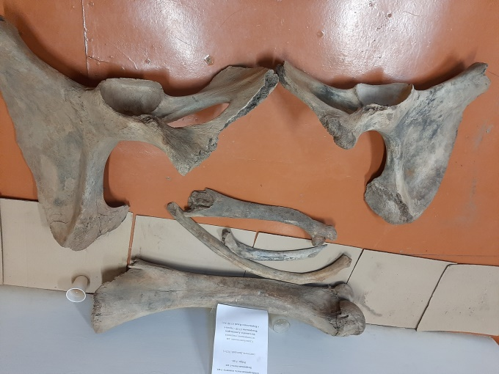
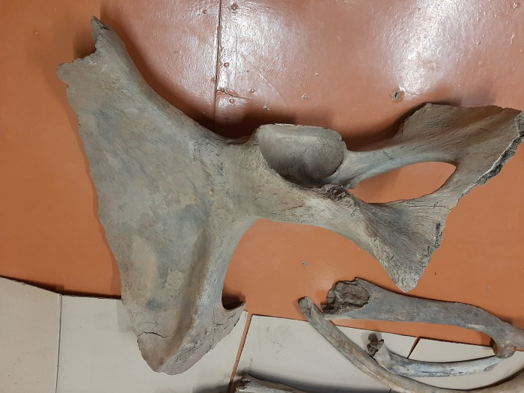
Рис.5. Фрагменты правой и левой части тазовых костей 2 особей шерстистого мамонта
Рис.4. Промеры фрагментов тазовых костей
№1. Наибольшая высота
№2. Наибольшая ширина
№3. Края подвздошной кости
1
2
3

Разница в размерах говорит о том, что это фрагменты тазовых костей разных особей, разница в промерах 11см (рис.5).

  - Фрагменты костей ребер шерстистого мамонта

3 ребра имеют разную степень сохранности. Под номером 1 и 2 - ребра в хорошей сохранности (рис.6 и 7). Ребро под номером 3 обломано с двух сторон (рис.8 и 9).Цвет светло-коричневый, ребро под номером 3 имеет более темную окраску. На всех костях трещины, каналы. Поверхность не гладкая, шершавая на ощупь.
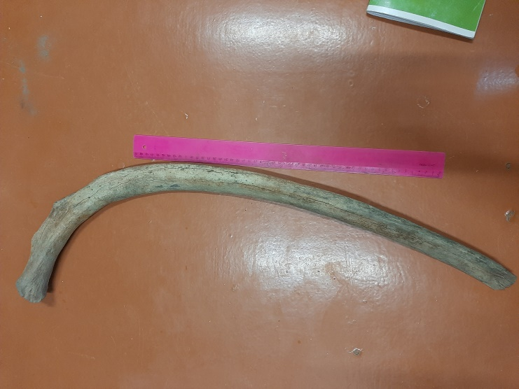
Рис. 6. Фрагмент ребра №1

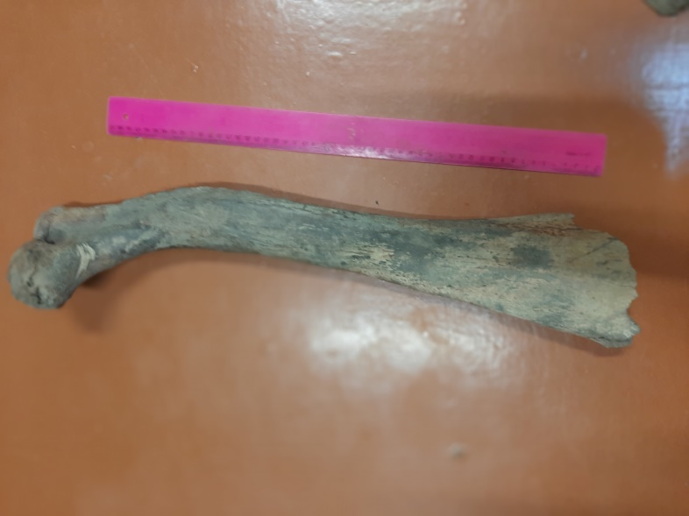
Рис. 7. Фрагмент ребра №2

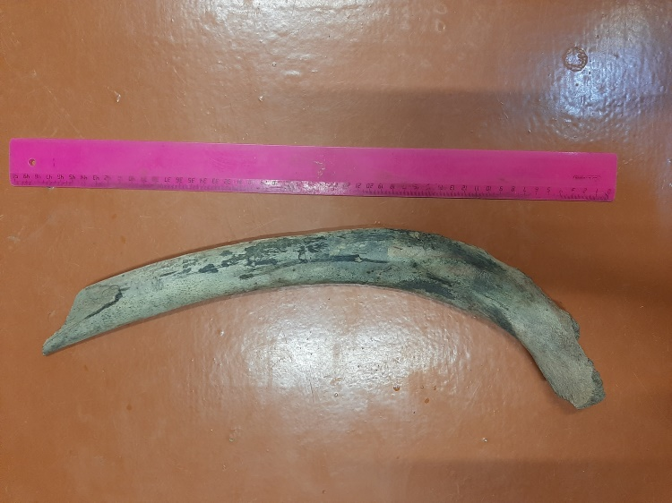
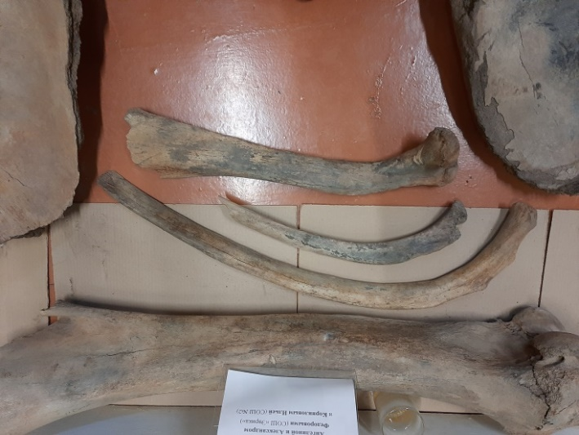
Рис.8. Фрагмент ребра №3
Рис.9. Фрагменты ребер шерстистого мамонта

Длина ребра №1 92,4 см, наибольшая ширина – 7,9, наименьшая – 5,6см. Длина ребра №2 -61,5, наибольшая ширина – 12,9см, наименьшая – 7,1см. Ребро №3 имеет длину 45,2см, наибольшую ширину – 6,5, наименьшую – 4,3см (таблица 2).

Характеристика промеров фрагментов костей ребер

Таблица 2
Промеры, мм | Ребро 1 | Ребро 2 | Ребро 3
Длина ребра по дуге | 924 | 615 | 452
Наибольшая ширина | 79 | 129 | 65
Наименьшая ширина | 56 | 71 | 43

  - Фрагменты берцовой кости шерстистого мамонта

Большая берцовая кость левой конечности мамонта. Кость светло-коричневого цвета, местами цвет переходит в черный. Сохранность хорошая. Дистальный эпифиз сохранен, имеет шероховатую поверхность. Проксимальный эпифиз отсутствует. На кости видны углубления, каналы, щели. Длина наибольшая – 106, ширина дистального конца 21,8; длина дистального – 11,9 (таблица 3).

Характеристика промеров берцовой кости шерстистого мамонта
Таблица 3
Промеры, мм | Берцовая кость
Наибольшая длина диафиза с эпифизом только с одной стороны | 1063
Длина диафиза | 904
Ширина диафиза | 112
Ширина дистального эпифиза | 218
Длина дистального эпифиза | 119

  - Приблизительный биологический возраст мамонта

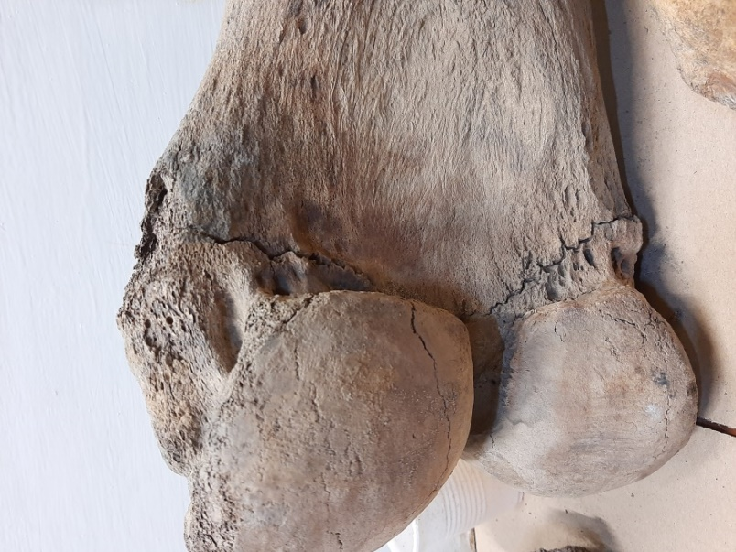
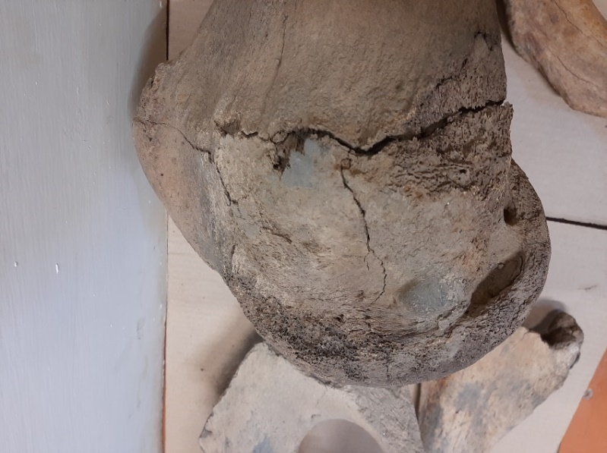
Приблизительный биологический возраст шерстистого мамонта можно определить по степень прорастания эпифизов на берцовой кости. У исследуемого фрагмента кости на дистальном конце эпифиз полностью не прирос к диафизу и виден шов (рис10 и 11). Согласно Хаинсу (Haynes 1991) у самцов современного африканского слона дистальный эпифиз прирастает в возрасте от 26 до 29 лет. У самцов шерстистых мамонтов дистальный эпифиз - в 33 года (Haynes, 1991) [3]. Следовательно, возраст исследуемого мамонта
Рис.10 и 11. Шов между диафизом и эпифизом на берцовой кости шерстистого мамонта
может быть 26-33 года. Значит фрагмент кости, который был найден на берегу Лены, принадлежит взрослой особи шерстистого мамонта. Более точный возраст можно было определить по зубам, но их не было найдено.

- Выводы

В результате исследования пришли к следующим выводам:
- Морфометрические параметры изученных костей указывают на то, что они принадлежат взрослым особям
- Фрагменты костей принадлежат двум взрослым особям шерстистого мамонта, об этом нам говорят размеры тазовых костей.
- Приблизительный возраст одной из особей 26-33 года.

- Заключение

Цель нашей работы была достигнута, фрагменты костей мамонта находятся в экспозиции нашего музея и любой желающий может посмотреть на них и представить каких исполинов можно было встретить раньше в нашем районе. Возможно, что материалы нашего исследования дополнят знания, которые уже получены о размерах шерстистого мамонта и места их обитания.

- Список литературы

- Климовский А.И. Костные остатки Mfmmuthus primigenius окрестностей с. Даппарай, Олекминский район, Южная Якутия. Природные ресурсы Якутии и Субарктики, 2020, т.25, №2.
- Петрова Е.А. МАМОНТ (MAMMUTHUS PRIMIGENIUS) ИЗ ПОЗДНЕГО ПЛЕЙСТОЦЕНА ЧУВАШИИ, ЕВРОПЕЙСКАЯ РОССИЯ MAMMOTH (MAMMUTHUS PRIMIGENIUS) Труды Зоологического института РАН Том 313, № 1, 2009, c. 58–67
- Петрова Е.А., Бурова Н.Д., Синицын А.А. СКЕЛЕТ МАМОНТА (MAMMUTHUS PRIMIGENIUS) ИЗ ВЕРХНЕПАЛЕОЛИТИЧЕСКОЙ СТОЯНКИ КОСТЕНКИ 14 (МАРКИНА ГОРА), ЕВРОПЕЙСКАЯ РОССИЯ. Труды Зоологического института РАН УДК 569.14(470.344) Том 319, № 3, 2015, c. 378–400.
- Протопопов, Якутск, Детёныши мамонта: свидетельства жизни ледниковой эпохи, Алаас, 2015.- 104 с.
Источники из Интернета:
https://www.yakutskhistory.net/
https://www.pribaikal.ru/
http://www.hintfox.com/article/mamont-na-territorii-jakytii.html
https://pandia.ru/text/80/458/26795.php

